**PHÂN BỔ CÂY ĐIỀU GIỐNG HỖ TRỢ TÁI CANH TRÊN ĐỊA BÀN HUYỆN BÙ ĐĂNG NĂM 2024**

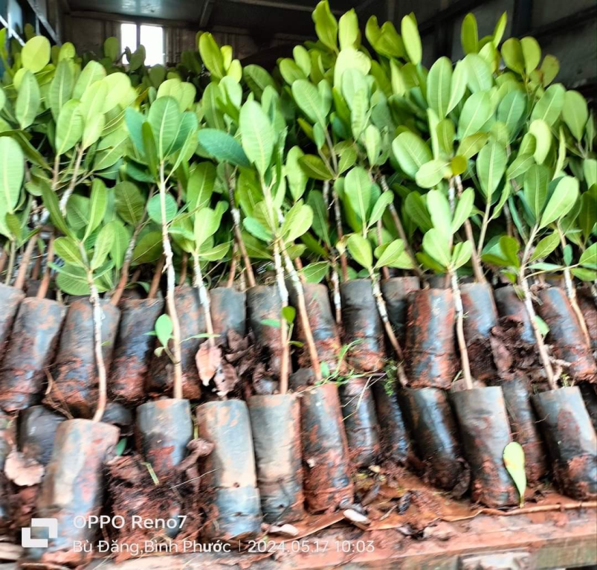Thực hiện Quyết định số 239/QĐ-SNN-TTDVNN ngày 19/7/2024 của Sở Nông nghiệp và Phát triển nông thôn về việc phân bổ điều giống hỗ trợ tái canh cho đồng bào dân tộc, hộ nghèo, hộ cận nghèo và hộ gia đình chính sách năm 2024 (thuộc chương trình phát triển ngành điều bền vững theo Nghị quyết số 11/NQ/TU ngày 15/4/2020 và Kế hoạch số 235/KH-UBND ngày 21/9/2020).

Ngày 31/7/2024, UBND huyện Bù Đăng ban hành Quyết định số 1692/QĐ-UBND Về việc phân bổ cây điều giống hỗ trợ tái canh cho hộ đồng bào dân tộc, hộ nghèo, hộ cận nghèo và hộ gia đình chính sách, phát triển điều bền vững trên địa bàn huyện năm 2024.

Phân bổ số cây điều giống tỉnh giao để cấp cho hộ đồng bào dân tộc, hộ nghèo, hộ cận nghèo và hộ gia đình chính sách trên địa bàn huyện trong năm 2024, thực hiện tái canh các vườn điều già cỗi, năng suất thấp, phát triển vùng điều theo hướng hữu cơ trên địa bàn các xã, thị trấn như sau: có 12 xã, thị trấn đăng ký nhu cầu tái canh với số lượng 55.304 cây điều giống, tỉnh phân bổ được 24.986 cây, đáp ứng được khoảng hơn 45% nhu cầu của huyện.

Nhiệm vụ của các đơn vị liên quan:

Phòng Nông nghiệp và PTNT huyện: Phối hợp với Sở Nông nghiệp và PTNT tỉnh cấp cây điều giống cho UBND các xã, thị trấn theo số lượng phân bổ trên. Đồng thời kiểm tra, giám sát và nghiệm thu chất lượng, số lượng cây điều giống được giao.

Trung tâm Dịch vụ nông nghiệp huyện: Phối hợp với UBND các xã, thị trấn hướng dẫn cho nông dân quy trình cách thức trồng, chăm sóc điều đạt hiệu quả phù hợp với điều kiện của từng địa phương.

UBND các xã, thị trấn: Rà soát, xác định lập danh sách đúng tượng thụ hưởng theo quy định và chịu hoàn toàn trách nhiệm với các đối tượng thụ hưởng, diện tích gieo trồng. hướng dẫn nông dân trồng và chăm sóc cây điều đạt hiệu quả. Thường xuyên kiểm tra, theo dõi tình hình sản xuất điều tái canh. Định kỳ: 6 tháng, 01 năm báo cáo tiến độ tái canh cây điều giống về UBND huyện (qua phòng Nông nghiệp và PTNT).

***Nguyễn Thành Long – Trung Tâm DVNN***